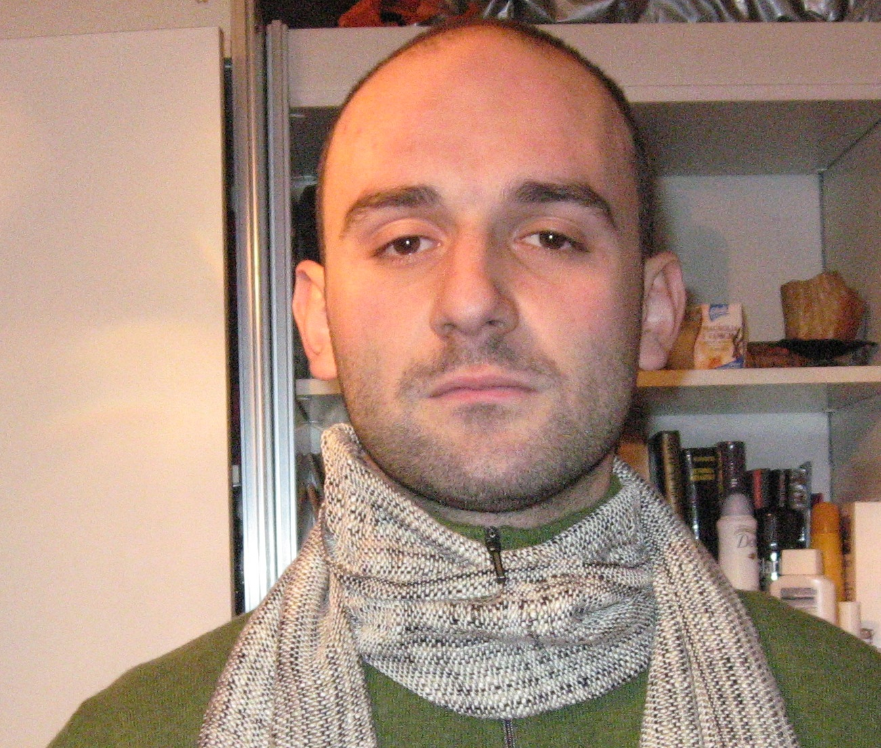

Научном већу
Института за физику
Прегревица 118, Земун

Предмет: Избор у звање истраживач сарадник

Молим Научно веће Института за физику да покрене поступак за мој избор у звање
истраживач сарадник.

Прилажем:

• Биографију
• Мишљење руководиоца пројекта
• Списак научних радова
• Фотокопије научних радова
• Потврду о упису на докторске академске студије
• Потврду о завршеним основним академским и дипломским академским (мастер) студијама
• Предлог комисије

С поштовањем,

Бојан Златковић

Биографија кандидата

Бојан Златковић је рођен у Београду, Србија, 15.06.1982. године, где је завршио основну школу 1997. године. 2001. године завршава Прву београдску гимназију, природно – математички смер. 2011. године дипломира на Физичком факултету у Београду са просечном оценом 9,19, и дипломским радом на тему ''Испитивање особина електрооптичког модулатора (LiNbO₃) за потребе кохерентне ласерске спектроскопије''. Од 01.01. 2012. године је запослен у Институту за физику као истраживач приправник, са ангажовањем на пројекту Министарства просвете, науке и технолошког развоја ''Холографске методе генерисања специфичних таласних фронтова за ефикасну контролу квантних кохерентних ефеката у интеракцији атома и ласера''. Од јануара 2012. године је уписан на Докторске академске студије Физичког факултета Универзитета у Београду, смер Квантна оптика и ласери. До сада је публиковао један научни рад у часопису категорије M21.

Мишљење руководиоца пројекта

Молим научни савет Института за физику
да покрене поступак за избор Бојана Златковића у звање истраживач сарадник. Колега Златковић је уписан на Докторске академске студије на Физичком факултету Универзитета у Београду, смер Квантна оптика и ласери. Учествовао је у изради једног рада у међународним часописима. Ангажован је на пројекту Министарства просвете, науке и технолошког развоја „ Холографске методе генерисања специфичних таласних фронтова за ефикасну контролу квантних кохерентних ефеката у интеракцији атома и ласера''. Резултати које је постигао колега Златковић показују да поседује неопходне способности за израду докторске дисертације, као и да се активно бави научно-истраживачким радом. Овим наведеним, колега задовољава све неопходне услове Министарства просвете, науке и технолошког развој за стицање звања истраживач сарадник.

С поштовањем,
Руководилац пројекта ОН 171038 Министарства просвете, науке и технолошког развоја
Научни саветник Института за физику,
Др. Дејан Пантелић

Предлог чланова комисије

За чланове комисије у поступку мог избора у звање истраживач сарадник предлажем:
- др Бранислав Јеленковић, научни саветник Института за физику у Београду
- др Дејан Пантелић, научни саветник Института за физику у Београду
- др Александар Крмпот, научни сарадник Института за физику у Београду

Списак објављених радова

- S. N. Nikolić, M. Radonjić, A. J. Krmpot, N. M. Lučić, B. V. Zlatković, and B. M. Jelenković, Efects of laser beam profile on Zeeman electromagnetically induced transparency in Rb buffer gas cell, J. Phys. B: At. Mol. Opt. Phys. –B/446202/PAP/292589 – М21
- Stanko N Nikolic, Aleksandar J Krmpot, Nemanja M Lucic, Bojan V Zlatkovic, Milan Radonjic, Brana M Jelenkovic, Elektromagnetno indukovana transparencija u ćeliji sa bafer gasom, Zbornik apstrakata Peta radionice fotonike 2012 (ISBN 978-86-82441-33-5) - M60

